- Информация о наличии библиотеки
Наименование объекта | Оборудование | Перечень помещений | Площадь, м² | Кол-во мест | Фотоальбом
Библиотека | Стеллажи, скамейки, столы, стулья, книги, музыкальный центр, компьютер, мультимедийная установка с экраном, стенды, видеотека, портреты писателей.  Библиотечный фонд – более 2000 экземпляров | Веранда корпуса №13 | 45 | 30 | 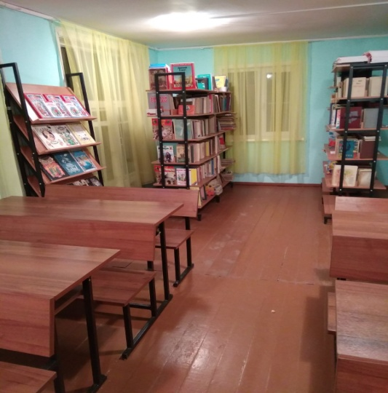
 |  |  |  |  | 